УДК

ЭКСПЕРИМЕНТАЛЬНОЕ ОБОСНОВАНИЕ ЦЕЛЕСООБРАЗНОСТИ
ПРОИЗВОДСТВА ВИНОГРАДНЫХ СОКОВ ПРЯМОГО ОТЖИМА ИЗ СОРТОВ ВИНОГРАДА ЮГА РОССИИ

Миронова Е.А., канд. техн. наук, доцент
Федеральное государственное бюджетное образовательное учреждение высшего образования «Ставропольский государственный аграрный
университет» (Россия, г. Ставрополь, elena_st_86@mail.ru)

Реферат. В статье представлены результаты исследования показателей качества комплексоустойчивых сортов винограда, произрастающих в Петровском районе Ставропольского края с целью дальнейшего их использования для производства соков прямого отжима. Приведена физико-химическая и органолептическая характеристика полученных соков. Установлена принципиальная возможность получения высококачественной соковой продукции из изучаемых сортов винограда.
Ключевые слова: сорт, виноград, сок, сахаристость, кислотность, сусло, физико-химические показатели.

Summary. The article presents the results of a study of quality indicators of complex-resistant grape varieties growing in the Petrovsky district of the Stavropol territory in order to further use them for the production of direct-pressed juices. The physical-chemical and organoleptic characteristics of the obtained juices are given. The principal possibility of obtaining high-quality juice products from the studied grape varieties has been established.
Key words: variety, grapes, juice, sugar content, acidity, wort, physical and chemical parameters.

Введение. Фрукты и овощи являются неотъемлемой частью рациона здорового питания человека, причем не только ввиду их освежающего вкуса и аромата, но и благодаря высокой питательной и физиологической ценности. Регулярное употребление в пищу фруктов и овощей уменьшает риск возникновения некоторых заболеваний – в частности, онкологических и сердечно-сосудистых.
Уже на заре человечества из фруктов и овощей люди умели добывать питательный сок, включая его в ежедневный рацион. С давних времен известен простейший способ добывания сока – его отжим. Получаемые количества были, естественно, незначительными, но уже тогда сок смешивали с водой или другими пищевыми продуктами, например, с медом.
В настоящее время производство соков превратилось в одну из главнейших отраслей плодоовощеперерабатывающей промышленности во всех странах мира, располагающих соответствующими сырьевыми ресурсами. Общий объем мирового производства этого вида продукции оценивается в 30 млрд. л в год при обороте около $30 млрд. [1]. Основными мировыми центрами производства соков на сегодняшний день являются Европа, Северная Америка, Австралия и во все возрастающей степени Азия, о чем свидетельствуют как показатели производства соков, так и их потребления на душу населения в этих регионах.
Что касается российского рынка соков, то, по мнению аналитиков, в настоящее время он является стабильным. Первые признаки стабилизации сокового рынка России были отмечены в начале XXI века [2]. В это время на смену сокам прямого отжима, которые доминировали в советское время, пришли восстановленные соки преимущественно из импортного сырья, доля которого на российском рынке в настоящее время достигает 80% [1].
С точки зрения ассортимента товарных соков ориентированность на импортное сырье объективна – большое число плодов, определяющих разнообразие рынка соковой продукции, в России не произрастает. Более 70% всего импорта составляет концентрированный сок апельсина, грейпфрута, ананаса и других тропических фруктов. Однако значительная часть импортного сырья представлена концентратами из традиционных для России плодов, что оказывает свое негативное влияние не только на развитие российских индустриальных площадок по выпуску соков, но и на развитие отечественного АПК в целом. Только создание соответствующего экономического климата позволит заменить эту статью импорта отечественным сырьем, причем крайне необходимым представляется замена производства восстановленных соков выпуском соков прямого отжима.
Российские аграрии при поддержке государства должны обеспечить потребности плодоперерабатывающей отрасли как за счет увеличения площадей насаждения фруктовых деревьев и кустарников, так и за счет создания инновационных технологий их культивирования, что позволит снизить цены на сельхозпродукцию и обеспечить высокий уровень ее конкурентоспособности.
Решение данных проблем особенно актуально в связи с тем, что все новые разработки в области пищевых технологий и производства соков в частности ведутся с учетом концепции создания здорового питания, что подразумевает производство исключительно натуральных пищевых продуктов. И хотя продукты здорового питания стоят дороже, они успешно завоевывают мировой рынок.
В настоящее время на российском рынке по объему потребления лидирует яблочный сок, второе место занимают цитрусовые соки, на третьем месте – мультифруктовые смеси и виноградный сок, который в большинстве случаев производится в смеси с яблочным соком [1].
Необходимо отметить, что натуральный виноградный сок среди пищевых продуктов, получаемых из виноградного сырья, занимает особое место. Он относится к категории безалкогольных напитков и является одним из важнейших и наиболее ценных в пищевом и диетическом отношении компонентом питания. Гиппократ ценил его лечебные свойства на уровне пчелиного меда. И в наше время как одна из отраслей фитотерапии все большую популярность завоевывает ампелотерапия – лечение виноградом и виноградным соком [3].
Для достижения максимального сохранения в готовой продукции ценных компонентов винограда наиболее приоритетной является технология производства соков методом прямого отжима, позволяющая получать продукцию наивысшего качества с максимальным сохранением не только биологической ценности сырья, но и индивидуального сортового аромата и уникальных органолептических свойств винограда определенного ампелографического сорта [4-6].
Объекты и методы исследований. Для определения физико-химических показателей и пищевой ценности сырья и приготовленных соков применяли современные общепринятые методы исследований согласно действующих ГОСТ.
Для установления возможности производства высококачественных соков прямого отжима в условиях Ставропольского края нами были отобраны красные технические сорта винограда – Левокумский, Саперави северный и Рубин Голодриги, и белые сорта – Подарок Магарача, Первенец Магарача и Цитронный Магарача.
Указанные сорта винограда произрастают на территории перспективной зоны возделывания винограда Ставропольского края – в Петровском районе [7, 8]. Характеристика изучаемых сортов приведена в таблицах 1-2.

Таблица 1 – Характеристика красных сортов винограда
Сорт | Срок созревания | Масса грозди, г | Величина ягоды | Урожайность, ц/га
Левокумский | средний | 90-120 | средняя | 130
Саперави северный | средне-поздний | 200 | средняя | 115
Рубин Голодриги | средне-поздний | 210 | средняя | 140-150

Таблица 2 – Характеристика белых сортов винограда
Сорт | Срок созревания | Масса грозди, г | Величина ягоды | Урожайность, ц/га
Подарoк Магарача | ранне-средний | 80-200 | средняя | 120-140
Первенец Магарача | средне-поздний | 150-250 | средняя | 110-130
Цитрoнный Магарача | ранне-средний | 300-400 | средняя | 150-200

Все исследуемые сорта винограда устойчивы к различным грибным болезням, вредителям и морозам, что позволяет культивировать их без химической защиты и повышает экологическую чистоту получаемой из них продукции.
Обсуждение результатов. Известно, что контроль качества винограда осуществляется в основном по сахаристости и титруемой кислотности, так как именно они определяют вкусовые и питательные свойства [5]. Накопление сахаров происходит по-разному в зависимости от сорта винограда, местности произрастания [6] и т.д. В таблице 3 приведены первичные показатели оценки качества винограда.
Таблица 3 – Показатели физико-химического состава исходных образцов сусла
Наименование  показателя | Белые сорта винограда |  |  | Красные сорта  винограда
Наименование  показателя | Подарок  Магарача | Первенец  Магарача | Цитронный  Магарача | Левокумский | Саперави северный | Рубин  Голодриги
Массовая концентрация сахаров, г/100 см³ | 19,8 | 20,2 | 21,0 | 22,0 | 21,6 | 22,7
Массовая концентрация титруемых кислот в пересчете на винную, г/дм³ | 6,0 | 5,9 | 6,5 | 5,9 | 5,7 | 6,0
pH | 3,3 | 3,6 | 3,3 | 3,3 | 3,1 | 3,5
Сахаристость виноградного сусла – один из основных показателей, характеризующих его зрелость и технологическую направленность [9]. Так, массовая концентрация сахаров полученных исходных образцов сусла из исследуемых сортов винограда находилась в пределах от 19,8 до 22,7 г/100 см³, что соответствует требованиям для технического винограда, направляемого на производство соков прямого отжима.
Титруемая кислотность также имеет важное технологическое значение и отвечает за гармонию вкуса получаемой продукции [10]. В исследуемых образцах этот показатель находился на оптимальном уровне и составлял от 5,7 до 6,5 г/дм³.
Кислотность виноградного сусла также играет важную роль в предотвращении бактериальных заболеваний. Она влияет и на ферментативные процессы. Известно, что низкие значения рН (2,7-2,9) тормозят действие окислительных ферментов. Активная кислотность всех исследуемых образцов лежала в пределах 3,1-3,6. Такие значения рН позволят образцам противостоять бактериальным заболеваниям, окислению таких ценных компонентов, как фенольные соединения [5, 11].
Необходимо отметить, что виноград всех исследуемых сортов имел здоровый вид, а также обладал характерным вкусом и ароматом, без посторонних запахов и привкусов. Таким образом, виноград соответствовал требования ГОСТ 31782-2012 «Виноград свежий машинной и ручной уборки для промышленной переработки. Технические условия». Это свидетельствовало о значительном потенциале изучаемых сортов для получения из них высококачественных соков.
Основная задача при производстве виноградных соков прямого отжима состоит в получении продукта, который наиболее полно сохраняет все органолептические и питательные свойства исходного свежего сока, содержащегося в ягодах винограда, является стабильным и в течение достаточно продолжительного времени сохраняет без изменения свое качество и состав [4]. В связи с этим была выбрана классическая схема производства сока, предусматривающая переработку винограда вышеуказанных сортов «по-белому» способу для белых сортов, и с применением кратковременного настаивания мезги для красных сортов [12]; отбор сусла осуществляли из расчета 60 дал из 1 т винограда; осветление полученного сусла проводили отстаиванием на холоде при температуре 4-6°С в течение 18-24 ч; декантацию сусла с осадка и его последующую стабилизацию путем пастеризации и охлаждения. Пастеризацию проводили при температуре 82-85°С в течение 2-2,5 минут, затем сокоматериалы охлаждали до температуры минус 2°С и выдерживали при этой температуре в течение 20 дней. При выработке продукции нами была поставлена задача по практической реализации такой схемы производства, при которой воздействие дополнительных технологических факторов на сырье было бы минимальным.
Все полученные образцы соков прямого отжима из исследуемых сортов винограда удовлетворяли требованиям ГОСТ 32101-2013 «Консервы. Продукция соковая. Соки фруктовые прямого отжима. Общие технические условия» (Таблица 4).
Таблица 4 – Физико-химические показатели состава виноградных соков прямого отжима
Наименование  показателя | Белые сорта винограда |  |  | Красные сорта  винограда
Наименование  показателя | Подарок  Магарача | Первенец  Магарача | Цитронный  Магарача | Левокумский | Саперави северный | Рубин  Голодриги
Массовая доля растворимых сухих веществ, % | 20,5 | 20,8 | 20,5 | 22,2 | 21,4 | 22,5
Массовая концентрация титруемых кислот в пересчете на винную, г/дм³ | 5,5 | 5,5 | 6,0 | 5,5 | 5,7 | 5,4
Массовая доля этилового спирта, % | н/о | н/о | н/о | н/о | н/о | н/о
Массовая доля осадка, % | 0,2 | 0,2 | 0,2 | 0,2 | 0,2 | 0,2
Массовая доля минеральных примесей, % | н/о | н/о | н/о | н/о | н/о | н/о
Примеси растительного происхождения | н/о | н/о | н/о | н/о | н/о | н/о
Оксиметилфурфурол, мг/дм³ | 0,3 | 0,8 | 0,4 | 0,9 | 0,7 | 1,1
Массовая концентрация сахаров, г/100 см³ | 20,4 | 20,7 | 20,4 | 22,0 | 21,1 | 22,3
pH | 3,3 | 3,6 | 3,3 | 3,3 | 3,1 | 3,5
Ацидометрический показатель i | 37,1 | 37,6 | 34,0 | 40,0 | 37,0 | 41,3

При этом полученные образцы различались по количеству титруемых кислот, сахаров и сухих веществ.
Необходимо отметить, что пищевая ценность виноградных соков определяется, прежде всего, наличием в них природных сахаров (глюкозы, фруктозы, сахарозы), которые быстро всасываются и окисляются в организме, являясь легкоусвояемыми источниками энергии. Сахаристость полученных образцов пастеризованных соков прямого отжима находилась в пределах от 20,4 (Подарок Магарача, Цитронный Магарача) до 22,3 г/100 см³ (Рубин Голодриги).
Другим важным компонентом соков служат органические кислоты, способствующие процессу пищеварения. Их содержание колебалось от 5,4 (Рубин Голодриги) до 6,0 г/дм³ (Цитронный Магарача). Кислоты виноградных соков представлены, в основном, винной и яблочной, а также лимонной, янтарной, уксусной и молочной в меньших количествах.
С целью установления органолептических показателей виноградных соков прямого отжима из исследуемых сортов винограда была применена 25-балльная система оценки.
Дегустационная оценка соков прямого отжима из винограда белых сортов представлена на рисунке 1.
Наименьший дегустационный балл получил образец сока, приготовленный из сорта винограда Первенец Магарача – 19,2 балла. Соки из сортов Подарок Магарача и Цитронный Магарача получили более высокие оценки – 19,6 и 20,2 балла соответственно. Указанные соки обладали соломенной окраской с зеленоватым оттенком, а также выраженными сортовыми тонами в аромате и вкусе, имели умеренную кислотность и сладимость.
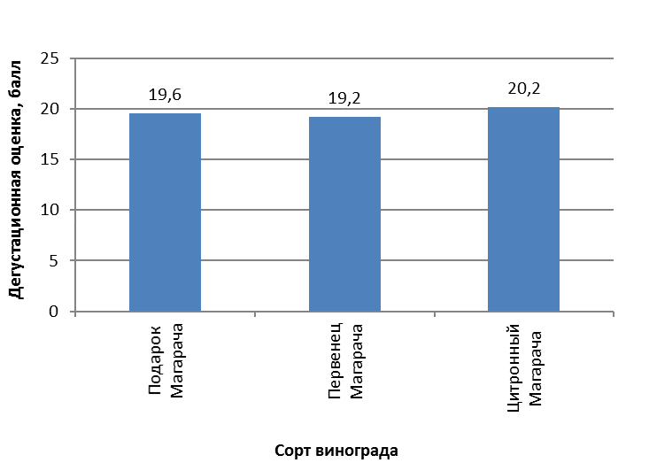
Рисунок 1 – Дегустационная оценка соков прямого отжима из винограда белых сортов, балл
Все представленные образцы виноградных соков прямого отжима, полученные из окрашенных сортов винограда с настаиванием сусла на мезге, были оценены от 20,2 (Рубин Голодриги) до 21,3 балла (Саперави северный) (Рисунок 2).
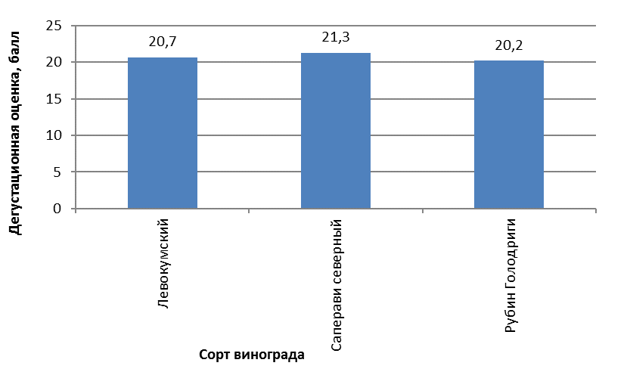
Рисунок 2 – Дегустационная оценка соков прямого отжима из винограда
красных сортов, балл
Для данной группы образцов была характерна окраска от розовой до светло-красной со спектром оттенков от малинового до коричневого. Соки отличались богатым ароматом с выраженными сухофруктовыми, черносливовыми и заизюмленными тонами, а также обладали полным, экстрактивным гармоничным вкусом.
Одним из показателей, от которого наиболее существенно зависит вкус готовой продукции, является ацидометрический показатель i, он определяется отношением концентрации сахаров и титруемых кислот. Для анализируемой продукции он варьировал в пределах от 34,0 до 41,3 (Таблица 4). Согласно имеющимся литературным данным [4, 5] рекомендуемые значения этого показателя находятся в пределах 22-30. При более низком значении ацидометрического показателя вкус сока слишком кислый, при более высоком – приторный, негармоничный.
Из всех представленных на дегустацию образцов наиболее привлекательный внешний вид имели соки из винограда сортов Цитронный Магарача, Саперави северный и Рубин Голодриги, а наиболее высокими вкусовыми и ароматическими характеристиками обладали соки из сортов Цитронный Магарача (i = 34,0), Левокумский (i = 40), Саперави северный (i = 37,0) и Рубин Голодриги (i = 41,3) – они имели оценки 20 баллов и более.
Необходимо отметить, что исследуемые образы виноградных соков отличались опалесценцией, некоторые – мутностью и низкой фильтруемостью.
Выводы. Таким образом, из анализируемых сортов винограда, произрастающих в Петровском районе Ставропольского края, наиболее привлекательный внешний вид, хорошие вкусовые качества, выраженные высокой органолептической характеристикой, имели образцы из сортов Цитронный Магарача, Левокумский, Саперави северный и Рубин Голодриги. При этом все изученные сорта винограда могут быть использованы для производства высококачественных виноградных соков.
Литература
- Сосюра Е. А., Бурцев Б. В. Современное состояние и перспективы развития рынка соков России // Современные ресурсосберегающие инновационные технологии возделывания сельскохозяйственных культур в Северо-Кавказском федеральном округе : материалы 75-й науч.-практ. конф. Ставрополь : Ставропольское издательство «Параграф», 2011. С. 149–152.
- Сосюра Е. А., Бурцев Б. В., Гофман А. В. Современная нормативная документация на сокосодержащую продукцию // Аграрная наука – Северо-Кавказскому федеральному округу : сборник научных трудов по материалам 75-й науч.-практ. конф. (Ставрополь, 22–24 марта 2011 г.) / СтГАУ. Ставрополь : АГРУС, 2011. С. 56–60.
- Миронова Е. А., Шкиря Н. А. Совершенствование технологии осветления виноградных соков прямого отжима с использованием современных вспомогательных материалов // Достижения молодых учёных в АПК : материалы Всеросс. науч.-практ. конф. студентов, магистров, аспирантов и молодых учёных. (Махачкала, 10-12 апреля 2019 г.) / ДагГАУ. Махачкала, 2019. С. 19–27.
- Производство виноградных соков прямого отжима из новых сортов винограда / М. И. Панкин, И. В. Оселедцева, Т. И. Гугучкина, О. П. Преснякова // Виноделие и виноградарство. 2009. № 2. С. 28–31.
- Сосюра Е. А. Разработка технологии напитков функционального назначения на основе виноградного сока : дис. ... канд. техн. наук. Краснодар, 2014. 208 с.
- Влияние района произрастания и технологической обработки винограда на химический состав виноградного сока / Н. М. Агеева, В. А. Ажогина, Г. М. Зайко, Ю. В. Гапоненко // Виноград и вино России. 2001. № 4. С. 50–51.
- Состояние виноградовинодельческой отрасли Ставропольского края сегодня / Е. А. Сосюра, Л. С. Кирпичева, Т. Л. Веревкина, Ю. В. Лис // Состояние и перспективы развития агропромышленного комплекса Южного Федерального округа : материалы 73-й науч.-практ. конф. Ставрополь, 2009. С. 208–210.
- Современное состояние и перспективы развития виноградовинодельческой отрасли в Ставропольском крае / Е. С. Романенко, С. Н. Лысенко, Е. А. Сосюра, А. Ф. Нуднова // Виноделие и виноградарство. 2015. № 4. С. 4–7.
- Бурцев Б. В., Нуднова А. Ф., Сосюра Е. А. Фенольный комплекс винограда как критерий определения его технологической направленности // Современные ресурсосберегающие инновационные технологии возделывания сельскохозяйственных культур в Северо-Кавказском федеральном округе : материалы 76-й науч.-практ. конф. Ставрополь : Ставропольское издательство «Параграф», 2012. С. 204–206.
- Нуднова А. Ф., Бурцев Б. В., Сосюра Е. А. Влияние органических кислот винограда на формирование качеств вина // Современные ресурсосберегающие инновационные технологии возделывания сельскохозяйственных культур в Северо-Кавказском федеральном округе : материалы 76-й науч.-практ. конф. Ставрополь : Ставропольское издательство «Параграф», 2012. С. 212–214.
- Бурцев Б. В., Агеева Н. М., Сосюра Е. А. Полифенолы как фактор стабилизации увеличения биологической ценности виноградных соков и вин // Стратегия устойчивого развития и инновационные технологии в садоводстве и виноградарстве : материалы междунар. науч.-практ. конф. Махачкала : ФГОУ ВПО «ДГСХА», 2010. С. 264–267.
- Отечественное виноделие: перспективы развития / И. Барабаш, Е. Романенко, Е. Сосюра, А. Нуднова, А. Чернов, М. Селиванова, А. Юхнова // Современные проблемы науки и образования. 2013. № 1. С. 423.

